Uczelnia Państwowa im. Jana Grodka w Sanoku
zaprasza na
X Jubileuszową Międzynarodową Konferencję Naukową
,,Na pograniczach kultur i narodów.
Z problemów historii, kultury i edukacji”
Sanok, 15 -17 września 2022 roku

Szanowni Państwo,
serdecznie zapraszamy Państwa na tegoroczną, X Jubileuszową Międzynarodową Konferencję Naukową z cyklu „Na pograniczach kultur i narodów. Z problemów historii, kultury i edukacji”, która odbędzie się w formie hybrydowej w dniach 15-17 września 2022 roku w Uczelni Państwowej im. Jana Grodka w Sanoku.
Celem konferencji jest próba określenia aktualnego stanu badań różnorodnych zjawisk zachodzących na obszarach określanych mianem „pogranicza”.
Do spotkania i naukowego dialogu zapraszamy badaczy różnych specjalności z ośrodków naukowych w kraju i z zagranicy, zakładając szeroki zakres prezentacji problemów
w wymiarze historycznym i współczesnym, w wielu aspektach – socjologicznych, ekonomicznych, kulturoznawczych, wyznaniowych oraz edukacyjnych.

ZAKRES TEMATYCZNY KONFERENCJI
- Migracje ekonomiczne (transgraniczne);
- Edukacyjny wymiar migracji;
- Zagadnienia oświaty mniejszości narodowych na pograniczach;
- Społeczeństwo wielokulturowe: relacje społeczne i kulturowe na pograniczach, na styku etnosów, wyznań, kultur, narodów, dyfuzja kultur na pograniczach;
- Mniejszości narodowe na pograniczach: poczucie własnej tożsamości i jej relacja do tożsamości innej grupy narodowej;
- Sposoby określania tożsamości grupy, wspólnoty, jednostki w relacji do „innego” i do „swojego” - konflikty czy tolerancja;
- Przemiany obyczajowości świeckiej i religijnej, dorocznej i rodzinnej; „własna”
a „inna” obyczajowość - trwanie i zmiana;
- Kultywowanie własnej (narodowej czy regionalnej) tradycji kulturowej, a wpływy zewnętrzne;
- Wyznania (religie), Kościoły i ich relacje na pograniczach; struktury kościelne na pograniczach;
- Sztuka sakralna na pograniczach: zachowanie własnej tradycji artystycznej (stylowej), a oddziaływanie innych („obcych”) wzorów artystycznych;
- Dziedzictwo artystyczne na pograniczach (kłopotliwe, sfragmentaryzowane, pluralistyczne, wspólne czy kategoryzowane jako inne i obce, dziedzictwo jako produkt); waloryzacja – działania konserwatorskie i muzealne;
- „Swoje” i „obce” środowisko artystyczne; artysta (z) pogranicza i współczesne formy upowszechniania sztuki na pograniczach; ruch artystyczny mniejszości narodowych, formy kultywowania własnej kultury; pogranicze w polityce kulturalnej (państwa
i lokalnej);
- Zagadnienia polityki gospodarczej w regionach pogranicznych – ekonomiczny wymiar relacji transgranicznych; szanse i bariery rozwoju przedsiębiorczości na obszarach pogranicza; dysproporcje stanu infrastruktury (technicznej) – pogranicza,
a inne obszary; strategie rozwoju regionów i subregionów;
- Dylematy społeczno - demograficzne: dzietność, starzenie się populacji, proporcje grup społeczno - zawodowych, ludność pograniczy w grupach wieku, opieka społeczna, poziom edukacji - wykształcenia, migracja wieś - miasto, problematyka wykluczenia osób pod względem statusu materialnego, zdrowotnego (niepełnosprawność), płci; stan zdrowotności i opieki medycznej na pograniczach
(w relacji do obszarów centralnych);
- Bezpieczeństwo wewnętrzne na pograniczach;
- Orientacje polityczne ludności na pograniczach; wsparcie dla poszczególnych partii (elektoraty), trwałość i dynamika zmian, zaufanie do polityków; państwo jako ”swoje” (moje) czy dystans?; inne zakresy świadomości politycznej;
- Wartość i ochrona krajobrazu naturalno - kulturowego w procesie modernizacji gospodarczej pograniczy; zasoby naturalno - przyrodnicze i ich ochrona czy degradacja pod hasłem rozwoju i postępu gospodarczo-technicznego;
- Gospodarka leśna – aspekt gospodarczo – eksploatacyjny, a naturalne zasoby leśne jako wartość ogólnospołeczna.

Formularz zgłoszenia oraz najnowsze informacje o konferencji dostępne są na stronie:
www.up-sanok.edu.pl/pogranicza

KOMITET NAUKOWY KONFERENCJI

- dr hab. Robert Lipelt, prof. UP - Uczelnia Państwowa im. Jana Grodka w Sanoku – przewodniczący
- dr hab. Piotr Daszkiewicz, prof. PAN, Instytut Historii Nauki PAN Warszawa,
OFB-Muséum National d’Histoire Naturelle, Paryż
- prof. Violetti Dutchak Przykarpacki Uniwersytet Narodowy im. Wasyla Stefanyka
w Iwano-Frankiwsk
- prof. Liubov Gunder, Uniwersytet Preszowski
- dr hab. Michał Kwiatkowski, prof. APS - Akademia Pedagogiki Specjalnej
im. M. Grzegorzewskiej
- prof. dr hab. Jarosław Kita, Uniwersytet Łódzki
- prof. dr hab. Zbigniew Libera, Uniwersytet Jagielloński
- prof. dr hab. Siergiej Trojan, Dyplomatyczna Akademia Ukrainy w Kijowie
- prof. Bohdan Yuskiv, Rówieński Państwowy Uniwersytet Humanistyczny
- dr hab. Tomasz Chomiszczak, prof. UP - Uniwersytet Pedagogiczny w Krakowie
- dr hab. Mirosława Pindór, prof. UŚ - Uniwersytet Śląski w Katowicach
- dr hab. Katarzyna Smyk, prof. UMCS - Uniwersytet Marii Curie - Skłodowskiej
w Lublinie
- dr Piotr Frączek, Uczelnia Państwowa im. Jana Grodka w Sanoku
- dr Jolanta Karolczuk, Uczelnia Państwowa im. Jana Grodka w Sanoku

KOMITET ORGANIZACYJNY

- dr Jolanta Karolczuk - przewodnicząca
- dr Katarzyna Serwatko
- mgr Anna Futyma – sekretarz konferencji

PARTNERZY KONFERENCJI

- Polonistyczne Centrum Naukowo-Informacyjne im. Igora Menioka Państwowego Uniwersytetu Pedagogicznego im. Iwana Franki w Drohobyczu
- Muzeum Budownictwa Ludowego w Sanoku
- Muzeum Historyczne w Sanoku

Terminy:
- Zgłoszenie chęci udziału prosimy przysyłać na załączonym formularzu na adres: pogranicza@up-sanok.edu.pl do dnia 10 lipca 2022 roku lub pocztą tradycyjną
na adres: Uczelnia Państwowa im. Jana Grodka w Sanoku, ul. Mickiewicza 21,
38-500 Sanok, z dopiskiem: „Pogranicza”
- Komitet Naukowy poinformuje o przyjęciu referatu do dnia 10 sierpnia 2022 roku.

WARUNKI UCZESTNICTWA W KONFERENCJI
Opłaty konferencyjne:
Tryb online (ms teams)
✓ 150 zł - dla osób z Ukrainy, Białorusi i Mołdawii;
✓ 250 zł - dla osób z krajów UE i in.;
Tryb stacjonarny
✓ 450 zł – materiały konferencyjne, obiady, zwiedzanie muzeów, recenzowana publikacja;
Pozostałe koszty
✓ 130 zł – udział w uroczystej kolacji z okazji X- lecia;
Nocleg we własnym zakresie https://e-turysta.pl/noclegi-sanok/

Opłatę konferencyjną należy przelać do dnia 10 września 2022 roku.
Nr konta: PKO BP 67 1020 2980 0000 2302 0020 7837
z dopiskiem: Konferencja POGRANICZE KiN 2022, Imię i Nazwisko uczestnika
KOD SWIFT: BPKOPLPW

Efektem wspólnych spotkań i dyskusji będzie wydana monografia ,,NA POGRANICZACH”.
Do druku będą przyjęte wyłącznie prace, które uzyskają pozytywne recenzje.
Monografia pokonferencyjna zostanie wydana przez Polskie Towarzystwo Historyczne oddział w Sanoku https://www.gov.pl/web/edukacja-i-nauka/komunikat-ministra-edukacji-i-nauki-w-sprawie-wykazu-wydawnictw-publikujacych-recenzowane-monografie-naukowe

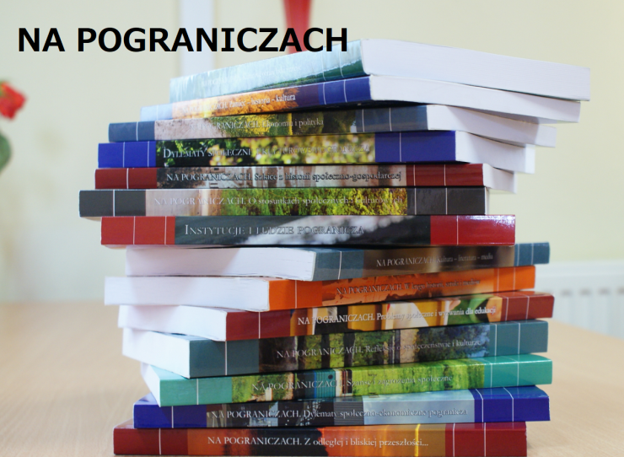

Zapraszamy do zapoznania się z wydawnictwami oraz do naukowego dialogu i lokalnego oddziaływania społecznego.

W przypadku pytań jesteśmy do Państwa dyspozycji pod adresem e -mail: pogranicza@up-sanok.edu.pl

